Индивидуальный проект

Второй этап

Прокопьева Марина Евгеньевна

Содержание

# 1 Цель работы

Добавить к сайту данные о себе.

# 2 Задание

Список добавляемых данных. Разместить фотографию владельца сайта. Разместить краткое описание владельца сайта (Biography). Добавить информацию об интересах (Interests). Добавить информацию от образовании (Education). Сделать пост по прошедшей неделе. Добавить пост на тему по выбору: Управление версиями. Git. Непрерывная интеграция и непрерывное развертывание (CI/CD).

# 3 Выполнение задач

Мы заходим в папки /work/blog/content/authors и заменяем фотографию

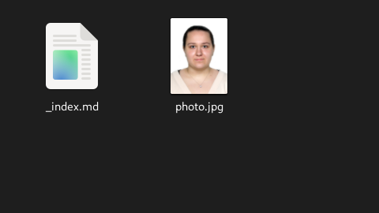

Figure 1: Изменение аватарки

Мы можем заметить там файл с информацией об авторе. Открываем его и так же меняем на свою информацию.

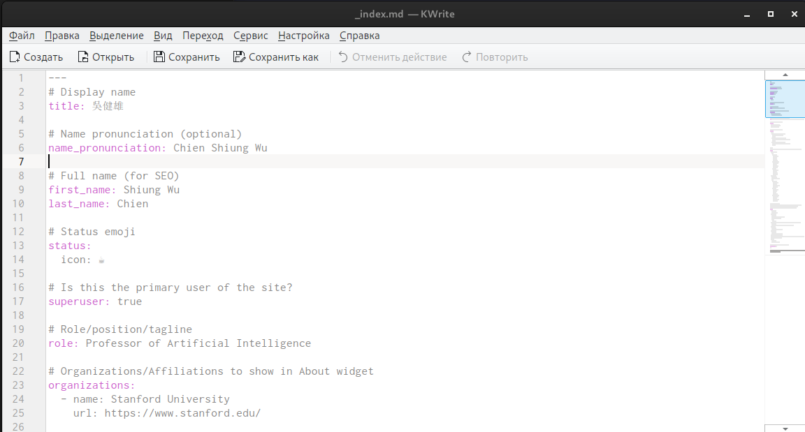

Figure 2: Изменение данных о себе

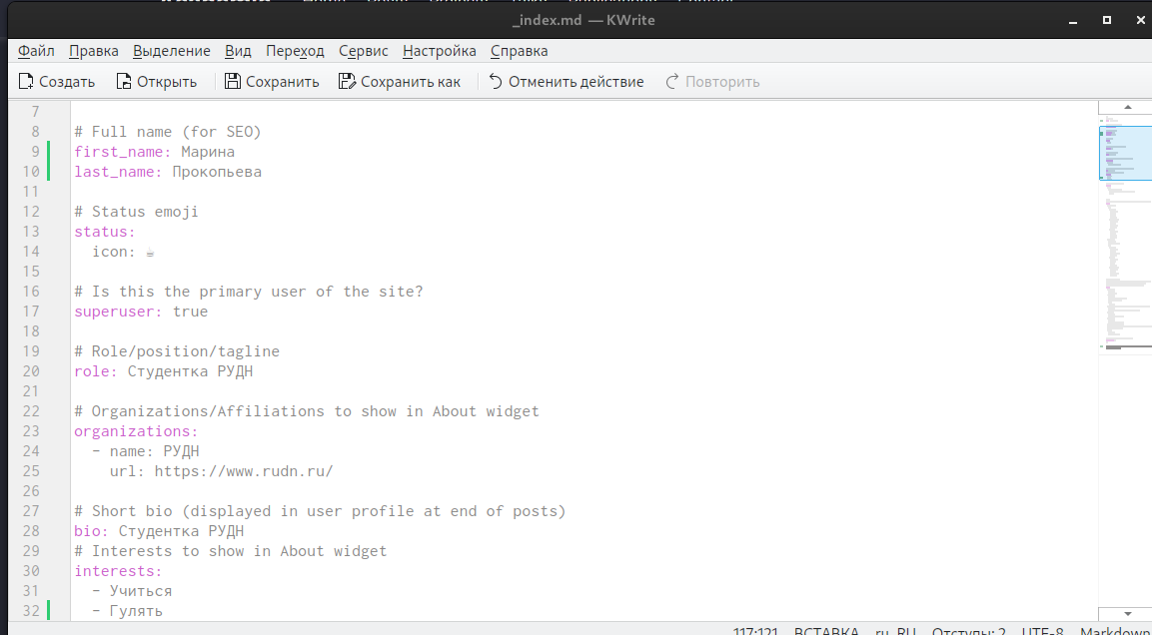

Figure 3: Изменение данных о себе

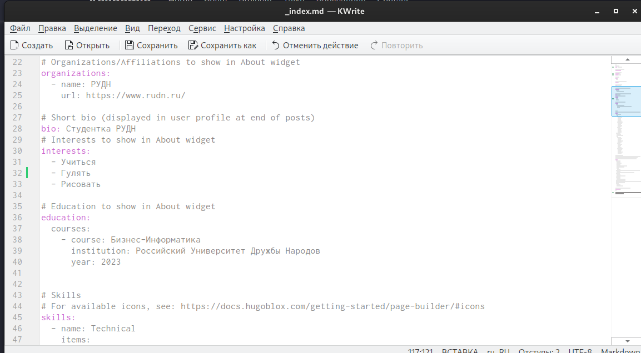

Figure 4: Изменение данных о себе

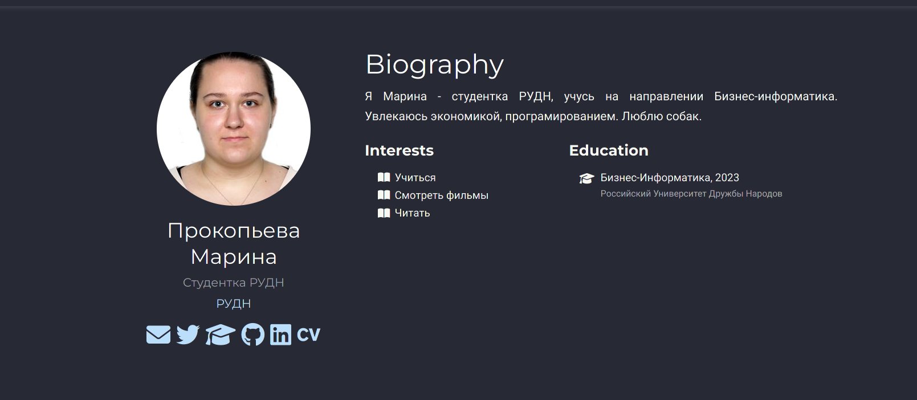

Figure 5: Изменение данных о себе

Заходим в папку /work/blog/content/post Изменяем на тему, как мы провели неделю

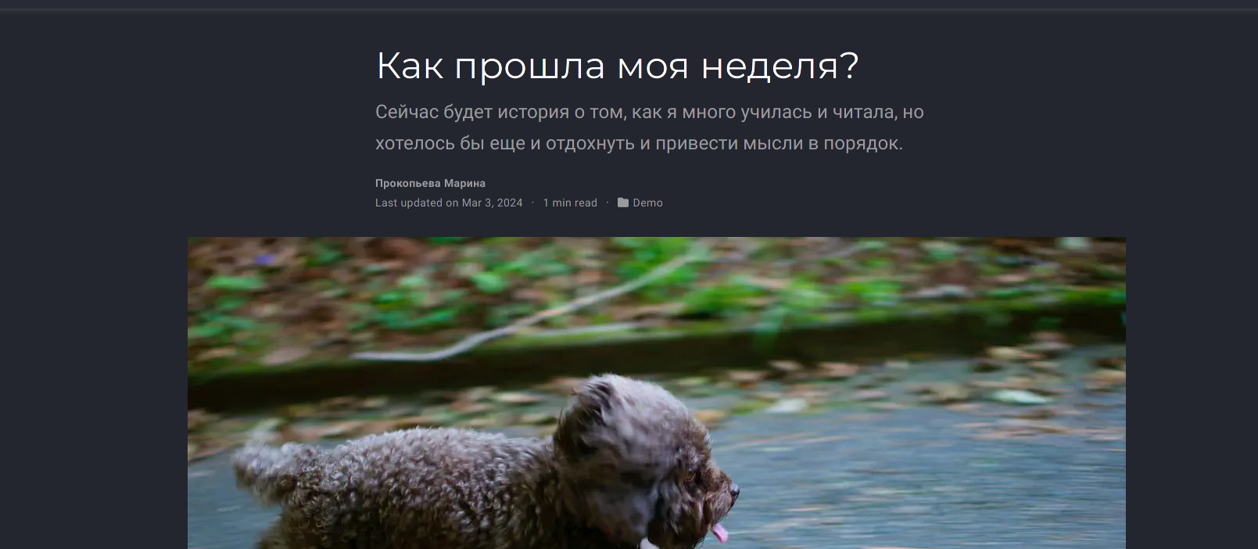

Figure 6: Как мы провели неделю

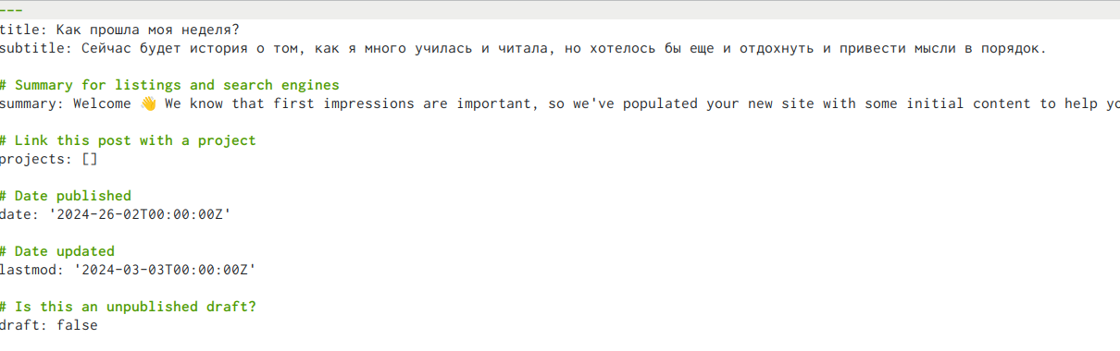

Figure 7: Как мы провели неделю

Дальше мы выбираем тему поста и это управоение версиями git.

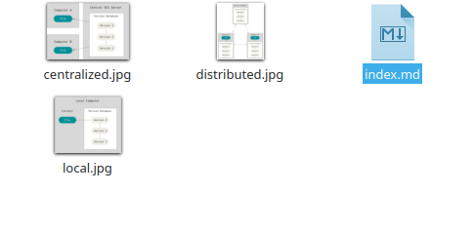

Figure 8: Пост по теме

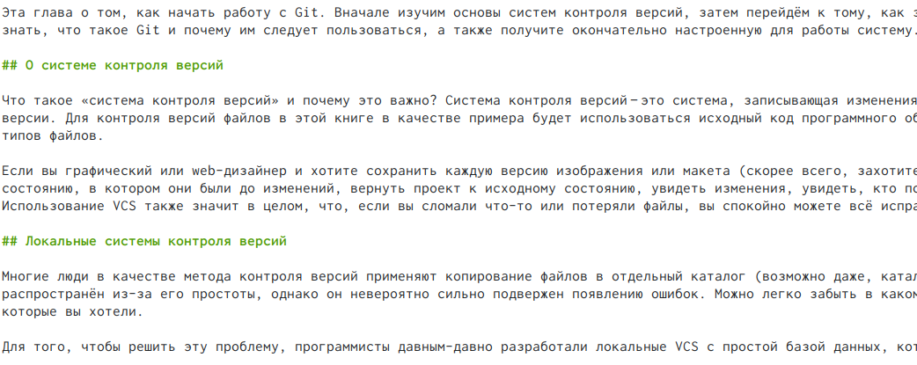

Figure 9: Пост по теме

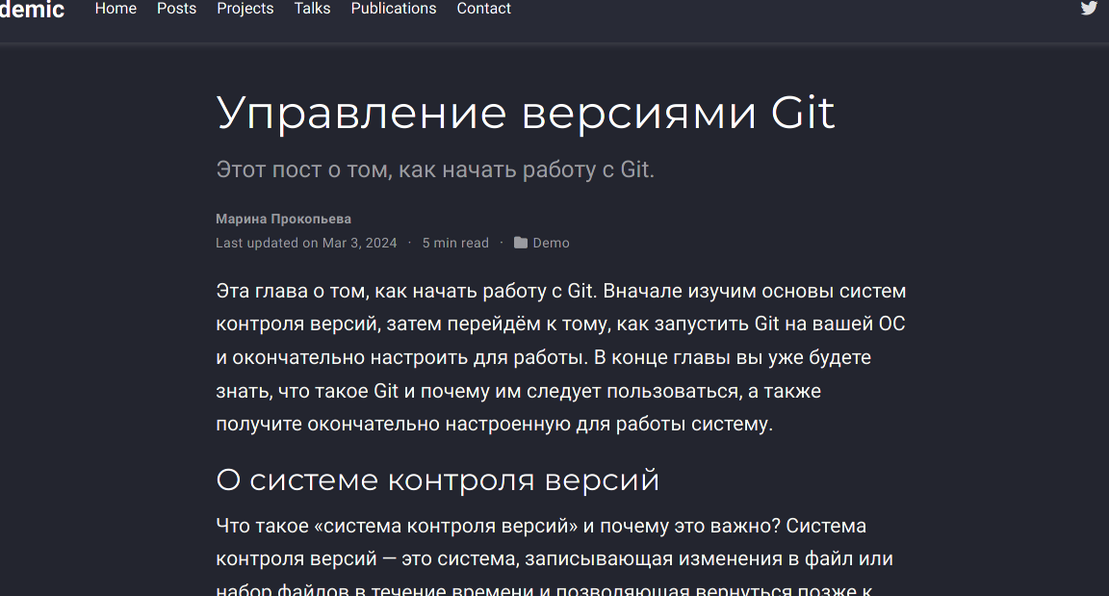

Figure 10: Пост по теме

# 4 Выводы

Мы добавили на сайте информацию о себе.